БАЗА ДАННЫХ

Скрипт БД:

1. drop table if exists zayavki;
2. drop table if exists users;
3. drop table if exists roli;
4. drop table if exists comments;
5. drop table if exists detali;
6. drop table if exists car_model;
7. drop table if exists type_car;
8. drop table if exists statuss;
9. create table roli(
10. id_rol int primary key,
11. name_rol varchar(15)
12. );
13. create table users(
14. id_user int primary key,
15. FIO varchar(30),
16. phone varchar(20),
17. login varchar(10),
18. pass varchar(10),
19. id_rol int,
20. FOREIGN KEY (id_rol) REFERENCES roli(id_rol) on delete cascade
21. );
22. create table detali(
23. id_detali int primary key,
24. name_detali varchar(20),
25. price int
26. );
27. create table type_car(
28. id_carTape int primary key,
29. name_type varchar(10)
30. );
31. create table car_model(
32. id_carmodel int primary key,
33. name_model text,
34. id_carTape int,
35. foreign key (id_carTape) references type_car(id_carTape) on delete cascade
36. );
37. create table statuss(
38. id_status int primary key,
39. name_status varchar(20)
40. );
41. create table zayavki(
42. id_zayavka int primary key,
43. data date,
44. id_carmodel int,
45. problemDescription text,
46. id_status int,
47. completionDate date,
48. id_detali int,
49. id_master int,
50. id_client int,
51. foreign key (id_status) references statuss(id_status) on delete cascade,
52. FOREIGN KEY (id_detali) REFERENCES detali(id_detali) on delete cascade
53. );
54. create table comments(
55. id_comment int primary key,
56. text_comment text,
57. id_master int,
58. id_zayavka int,
59. FOREIGN KEY (id_zayavka) REFERENCES zayavki(id_zayavka) on delete cascade
60. );
61. insert into type_car values
62. (1, N'Легковая'),
63. (2, N'В Грузовая');
64. insert into car_model values
65. (1, 'Hyundai Avante (CN7)', 1),
66. (2, 'Nissan 180SX', 1),
67. (3, 'Toyota 2000GT', 1),
68. (4, 'Citroen Berlingo (B9)', 2),
69. (5, 'УАЗ 2360', 2);
70. insert into statuss values
71. (1, N'Новая заявка'),
72. (2, N'В процессе ремонта'),
73. (3, N'Готов к выдаче');
74. insert into roli values
75. (1, N'Заказчик'),
76. (2, N'Менеджер'),
77. (3, N'Автомеханик');
78. insert into users values
79. (1, N'Белов Александр Давидович', '89210563128', 'login1', 'pass1', 1),
80. (2, N'Харитонова Мария Павловна','89535078985','login2','pass2', 3),
81. (3, N'Марков Давид Иванович','89210673849','login3','pass3', 3),
82. (4, N'Громова Анна Семёновна','89990563748','login4','pass4', 2),
83. (5, N'Карташова Мария Данииловна','89994563847','login5','pass5', 2),
84. (6, N'Касаткин Егор Львович','89219567849','login11','pass11', 1),
85. (7, N'Ильина Тамара Даниловна','89219567841','login12','pass12', 1),
86. (8, N'Елисеева Юлиана Алексеевна','89219567842','login13','pass13', 1),
87. (9, N'Никифорова Алиса Тимофеевна','89219567843','login14','pass14', 1),
88. (10, N'Васильев Али Евгеньевич','89219567844','login15','pass15', 3);
89. insert into zayavki values
90. (1, '2023-06-06', 1,'Отказали тормоза.', 2, null, null, 2, 7),
91. (2, '2023-05-05', 2, 'Отказали тормоза.', 2, null, null,3,8),
92. (3, '2022-07-07', 3, 'В салоне пахнет бензином.', 3,'2023-01-01', null, 3, 9),
93. (4, '2023-08-02', 4, 'Руль плохо крутится.', 1, null, null, null, 8),
94. (5, '2023-08-02', 5, 'Руль плохо крутится.', 1, null, null, null, 9);
95. insert into comments values
96. (1, 'Очень странно.', 2, 1),
97. (2, 'Будем разбираться!',3, 2),
98. (3, 'Будем разбираться!',3, 3);
99. select * from comments;
100. select id_user, FIO, phone, login, pass, roli.name_rol from users inner join roli on users.id_rol=roli.id_rol;
101. select id_zayavka, data, type_car.name_type, car_model.name_model, problemDescription, statuss.name_status, completionDate, id_detali, id_master, id_client from zayavki
102. inner join statuss on zayavki.id_status = statuss.id_status
103. inner join car_model on zayavki.id_carmodel = car_model.id_carmodel
104. inner join type_car on car_model.id_carTape = type_car.id_carTape;

ER-диаграмма:

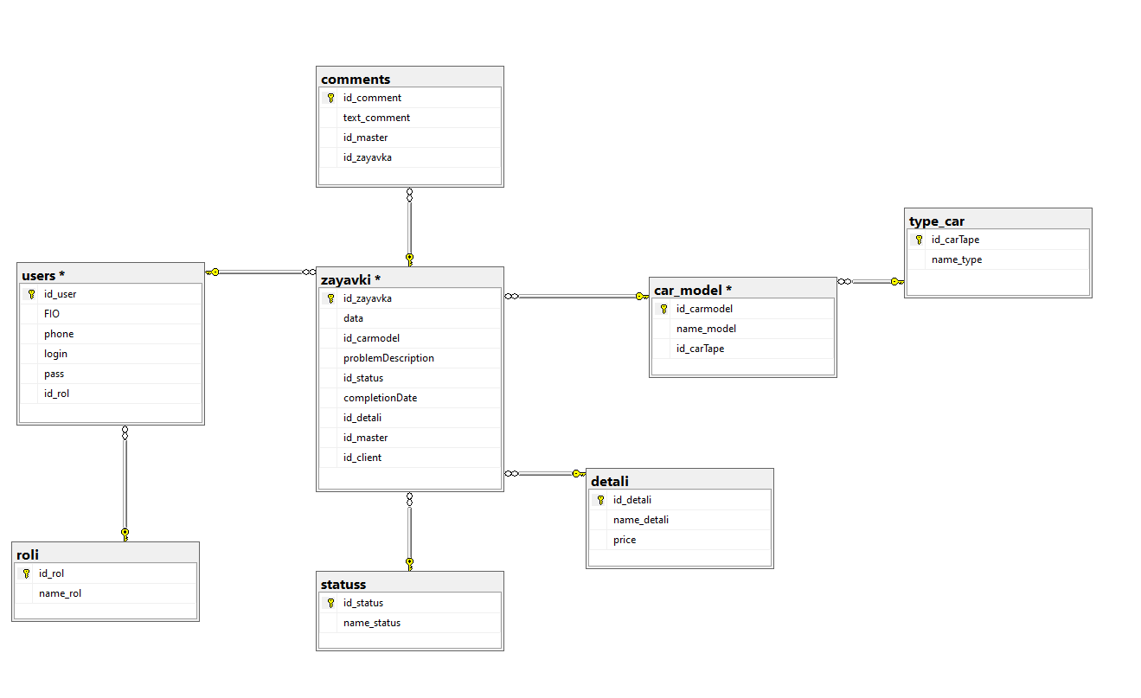

Рис. 1

Таблица «Комментарии».

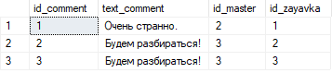

Рис. 2

Таблица «Пользователи».

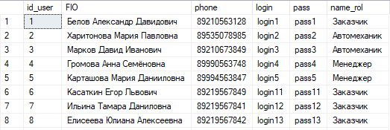

Рис. 3

Таблица «Заявки».

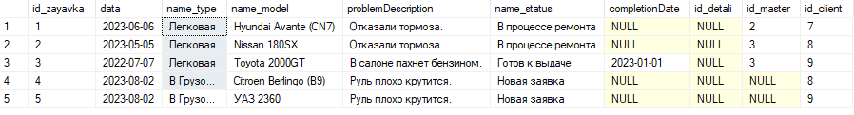

Рис. 4

Таблица «Роли».

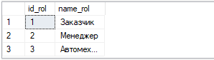

Рис. 5

Таблица «Модели».

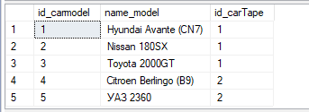

Рис. 6

Таблица «Тип».

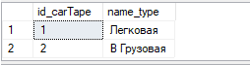

Рис. 7

Таблица «Статус».

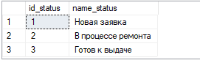

Рис. 8

Таблица «Детали».



Рис. 9

Резервное копирование:

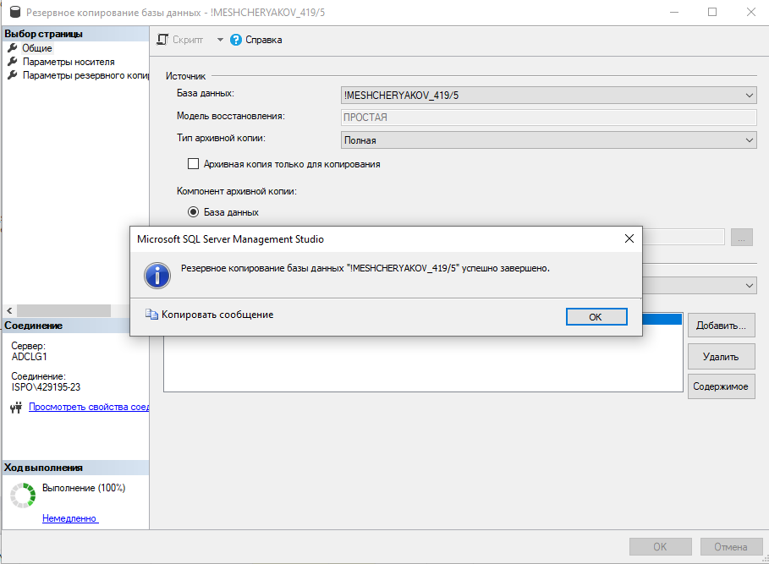

Рис. 5

Словарь данных таблицы «Комментарии»:

|  |  |  |  |  |
| --- | --- | --- | --- | --- |
| Ключ | Наименование | Тип | Необходимо? | Примечание |
| PK | ID_comment | int | Да | ID комментария |
|  | text_comment | text | Да | Текст комментария |
|  | ID_master | int | Да | ID мастера |
|  | ID_zayavka | int | Да | ID заявки |

Таблица 1

Словарь данных таблицы «Пользователи»:

|  |  |  |  |  |
| --- | --- | --- | --- | --- |
| Ключ | Наименование | Тип | Необходимо? | Примечание |
| PK | ID_user | int | Да | ID пользователя |
|  | FIO | Varchar (30) | Да | ФИО пользователя |
|  | phone | Varchar (20) | Да | Телефон пользователя |
|  | Login | Varchar (10) | Да | Логин пользователя |
|  | pass | Varchar (10) | Да | Пароль пользователя |
| FK(rol) | Name_rol | int | Да | Роль пользователя |

Таблица 2

Словарь данных таблицы «Заявки»:

|  |  |  |  |  |
| --- | --- | --- | --- | --- |
| Ключ | Наименование | Тип | Необходимо? | Примечание |
| PK | ID_zayavka | int | Да | ID заявки |
|  | Data | Date | Да | Дата |
|  | Name_type | int | Да | Название типа |
|  | Name_model | int | Да | Название модели |
|  | problemDescription | text | Да | Описание проблемы |
| FK(status) | Name_status | int | Да | Статус |
|  | completionDate | Date | Нет | Дата готовности заявки |
| FK(detali) | ID**_**detali | int | Да | ID детали |
|  | ID_master | int | Да | ID мастера |
|  | ID_client | int | Да | ID клиента |

Таблица 3

Словарь данных таблицы «Роли»:

|  |  |  |  |  |
| --- | --- | --- | --- | --- |
| Ключ | Наименование | Тип | Необходимо? | Примечание |
| PK | ID_rol | int | Да | ID роли |
|  | Name_rol | Varchar (10) | Да | Название роли |

Таблица 4

Словарь данных таблицы «Статус»:

|  |  |  |  |  |
| --- | --- | --- | --- | --- |
| Ключ | Наименование | Тип | Необходимо? | Примечание |
| PK | ID_status | int | Да | ID статуса |
|  | Name_status | Varchar (20) | Да | Имя статуса |

Таблица 5

Словарь данных таблицы «Детали»:

|  |  |  |  |  |
| --- | --- | --- | --- | --- |
| Ключ | Наименование | Тип | Необходимо? | Примечание |
| PK | ID_detali | int | Да | ID детали |
|  | Name_detali | Varchar (20) | Да | Название детали |
|  | Price | int | Да | Цена |

Таблица 6

Словарь данных таблицы «Модель машины»:

|  |  |  |  |  |
| --- | --- | --- | --- | --- |
| Ключ | Наименование | Тип | Необходимо? | Примечание |
| PK | ID_carmodel | int | Да | ID модели |
|  | Name_model | text | Да | Наименование модели |
| FK(carTape) | ID_carTape | int | Да | ID типа машины |

Таблица 7

Словарь данных таблицы «Тип машины»:

|  |  |  |  |  |
| --- | --- | --- | --- | --- |
| Ключ | Наименование | Тип | Необходимо? | Примечание |
| PK | ID_carTape | int | Да | ID |
|  | Name_type | Varchar (10) | Да | Наименование типа |

Таблица 8